الفصل الرابع
النتائج والتوصيات
- نتائج التحليل الكيمياء لعينات الدراسة.
- نتائج التحليل الإحصائي للبيانات الاستبانة (انطباعات عينة من مرتادي العيون الحارة بمنطقة الدراسة).
- نتائج الدراسة.
- التوصيات.

أولاً: نتائج التحليل الكيميائي للعينات الدراسة:
مقارنة الخصائص الفيزيائية والخصائص الكيميائية للعيون:
تتوقف درجة حرارة المياه التحت سطحية إلى حد كبير على التكوين المائي (الصخر) ذاته. فدرجة حرارة المياه التحت سطحية ترتفع كلما زاد العمق. ويشير لون المياه على أنها مياه نقية من هيدروكسيد الحديد التي تميل إلى اللون أحمر بني, اما إذا احتوت على دبال ( أي مواد عضوية ) فتميل إلى اللون بني مصفر (صقر,1992م, ص 112). ويدل لون مياه العيون الحارة جميعها بدون استثناء على أنها مياه نقية عديمة اللون صافية. ويتضح من خلال الجدول (1) التفاوت البسيط بين العيون الحارة في درجات الحرارة.
العين | العين الحارة | وغرة بني مالك | الوغرة | البزة
درجة الحرارة | 50 ْ م | 75 ْم | 57 ْم | 54 ْم
الجدول من إعداد الباحثة استناداً على قياس درجات حرارة مياه كل عين.
وكانت نتائج التحليل لعديد من العناصر الغير سامة التي توجد بنسب ضئيلة جداً لايكاد يكون لها تأثير في العلاج, وكذلك توجد بعض العناصر السامة مثل الزرنيخ وغيره بنسب جداً قليلة لا تكاد تذكر(الملحق2).
إن نوعية المياه التحت سطحية تعكس إلى حد كبير جيولوجية الطبقات الصخرية الخازنة للمياه (الخزانات)؛ حيث إن الماء الموجود داخل تلك الطبقات يميل إلى إذابة العناصر الكيميائية التي يمر بها, ومن أهمها الأيونات الرئيسية التي تذوب بالماء وهي:الكالسيوم, الصوديوم, المغنسيوم . (المهندس, 1411هـ, ص26). ويبدو من النتائج التي تم الحصول عليها من تحليلات العينات أن عينات المياه في عين العين الحارة تحتوي على الكالسيوم, والصوديوم, والسيلكون, والسترانثيوم. أما عينات مياه العين وغرة بني مالك فهي تحتوي على الكالسيوم, والصوديوم, والمغينسيوم, والسليكون. وفي عين الوغرة, تشير النتائج بأن مياه العين تحتوي على الكالسيوم, والمغنيسيوم, والصوديوم, والسيلكون. وأخيراً تحتوي عين البزة في شرق جازان على مياه العين على الكالسيوم, والصوديوم, والسليكون. ومن خلال قياس درجات الحرارة في العين الحارة كانت درجة الحرارة 50 ْ م, بينما في عين وغرة بني مالك كانت درجة الحرارة 75مْ, وفي عين الوغرة فكانت درجة الحرارة 57 ْم, وفي عين البزة فكانت درجة الحرارة 54 ْم. ومن خلال الجدول رقم (2) يتضح أن نتائج دراسة الخصائص الكيميائية لمياه العيون الحارة تدل على أنها من نوع الصوديوم – سليكون SI-NO TYPE) ). أما مياه عين وغرة بني مالك وعين الوغرة فهي من نوع كالسيوم - مغنيسيوم (Ca-Mg TYPE). وفي عين البزة من نوع كالسيوم- والسيلكون( Ca-Si TYPE), وتمتاز المعادن بصورة عامة بقابليتها (بدرجات متفاوتة) للذوبان في الماء. وبناء عليه فان نسبة المواد الذائبة في المياه التحت سطحية تزداد أثناء حركتها إلى أن تصل إلى حالة اتزان كيميائية. ومن المعروف أن هناك العديد من العوامل البيئية التي تؤثر على التفاعلات الكيميائية وتسبب تباينات كبيرة في الخواص الكيميائية للمياه التحت سطحية حتى في المناطق محدودة المساحة.
جدول (2): متوسط تحليل مياه العيون الحارة المدروسة في منطقة جازان لعام 1430هـ
العناصر | متوسط مياه عين الحارة  جنوب شرق جازان  (1-3) | متوسط مياه عين  وغرة بني مالك  (4-6) | متوسط مياه عين  الوغرة  (7-9) | متوسط مياه عين البزة  في شرق جازان  ( 10-12)
كالسيوم | 196 | 66 | 118 | 132
صوديوم | 538 | 320 | 378 | 759
سيلكون | 27 | 28 | 36 | 38
سترانثيوم | 6 | 0 | 0 | 0
مغنيسيوم | 0 | 12 | 10 | 0
إعداد الباحثة استناداً على جدول تحليل عينات مياه العيون.

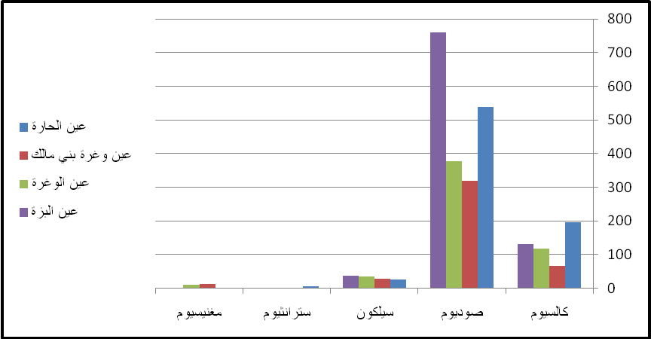
شكل (15): متوسط تحليل مياه العيون الحاره المدروسة في منطقة جازان لعام 1430هـ
ثانياً: تحليل نتائج التحليل الإحصائي للبيانات الاستبانة (انطباعات عينة من مرتادي العيون الحارة بمنطقة الدراسة).
الخصائص الإجتماعية لمرتادي العيون الحارة :
1-منطقة السكن:
أظهرت الدراسة أن نسبة مرتادي العيون الحارة من داخل المملكة بلغت 92,06% من مناطق مختلفة, وبلغت نسبة القادمين من خارج المملكة 3,97% (الجدول 3).
جدول (3) منطقة السكن لقاصدي السياحة العلاجية بالعيون الحارة لعام 1430هـ
منطقة السكن | العدد | النسبة المئوية
من داخل المملكة  من خارج المملكة  غيرمعروف | 371  16  16 | 92,06%  3,97%  3,97%
المجموع | 403 | 100%

ويمكن إرجاع ارتفاع نسبة القادمين من داخل المملكة العربية السعودية إلى العيون الحارة؛ لأهميتها من ناحية العلاج والسياحة معاً, كما أن نسبة قليلة غير معروف منطقة سكنهم.كما في الشكل (16).
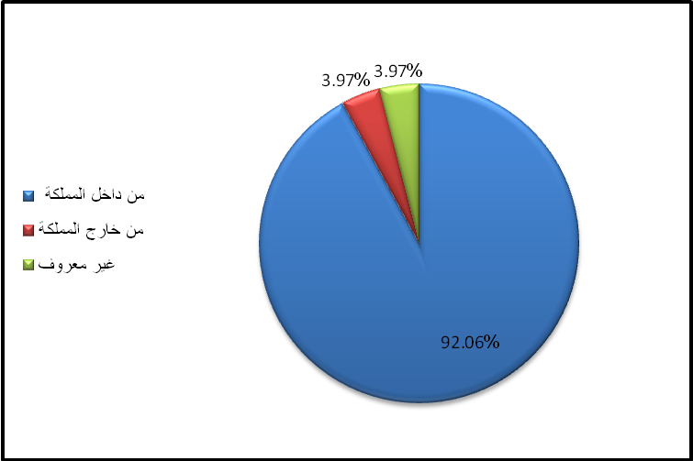

الشكل(16): النسبة المئوية لقاصدي السياحة العلاجية بالعيون الحارة من داخل وخارج المملكة لعام 1430هـ.
2- النوع:
يتوزع أفراد مجتمع الدراسة, طبقاً لجنس( نوع) لمرتادي العيون الحارة على النحو التالي:
- الذكور بنسبة 52,85%
- الإناث بنسبة 42,93%
- غير معروف 4,22%
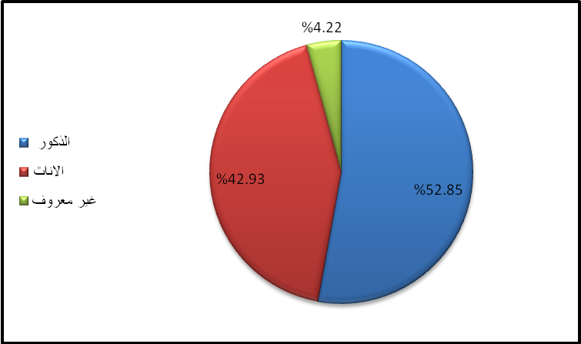
الشكل(17): النسبة المئوية لتوزيع مرتادي العيون الحارة حسب الجنس لعام 1430هـ
ويظهر من النسب السابقة ارتفاع نسبة الذكور, مما يدل على أن العيون الحارة أصبحت جاذبة للذكور.بينما انخفاض نسبة الإناث, كما 4,22% غير معروفين.الشكل (17).
3- الحالة الاجتماعية:
يوضح الجدول (4) والشكل (18) أن 52,63% من مرتادى العيون الحارة هم من متزوجين, بينما تبلغ نسبة الغير متزوجين ( العُزاب ) 44,42%. وهذا يدل على أن السياحة في العيون الحارة يغلب عليها الطابع العائلي, ونسبة غير معروف 3.23%.
جدول رقم (4) الحالة الاجتماعية لعينة الدراسة لمرتادي العيون الحارة لعام 1430هـ.
الحالة الاجتماعية | العدد | النسبة المئوية
متزوج  أعزب  غير معروف | 211  179  13 | 52,36%  44,42%  3,22%
المجموع | 403 | 100%
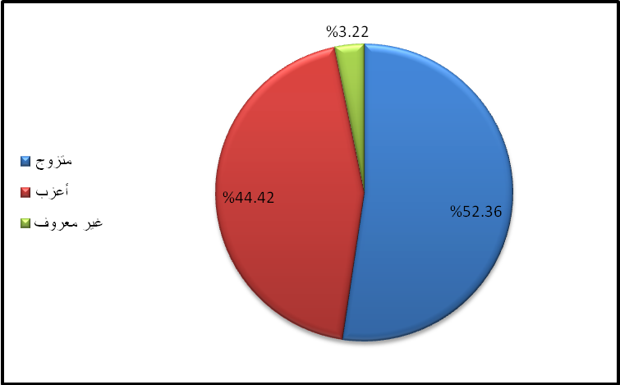
الشكل(18): النسبة المئوية للحالة الاجتماعية لمرتادي العيون الحارة بمنطقة الدراسة لعام 1430هـ.
4- الغرض من زيارة العيون الحارة:
تبين من خلال دراسة الغرض من زيارة العيون الحارة ما يلي:
جدول (5) الغرض من زيارة العيون الحارة لعام 1430هـ.
الغرض من زيارة العيون الحارة | العدد | النسبة المئوية
علاج  سياحة  أغراض أخرى  غير معروف | 208  171  19  5 | 51,61%  42,43%  4,71%  1,25%
المجموع | 403 | 100%
يتضح من خلال الجدول (5) أن 51,61% من المرتادين للعيون الحارة يقصدونها من أجل العلاج. ويلي ذلك السياحة حيث بلغت نسبة مرتادى العيون الحارة لهذا الغرض 42,43%, بينما بلغ 4,24% لأغراض أخرى. وبذلك تكون العيون مقصداً للعلاج بالدرجة الأولى.كما في الشكل (19).
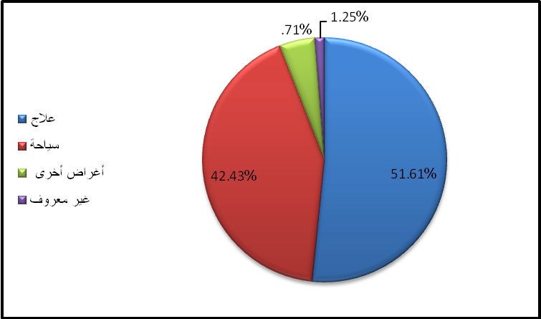
الشكل(19): النسبة المئوية لمرتادي العيون الحارة من أجل السياحة, ونسبة المرتادي للأستشفاء ونسبة المرتادي للأغراض أخرى لعام 1430هـ.
5- التعرف على العيون الحارة:
فيما يختص بطرق معرفة العيون الحارة, وكانت النسب كالآتي:
جدول رقم(6): طرق التعرف على العيون الحارة المدروسة في منطقة جازان لعام 1430هـ.
التعرف على العيون | النسبة المئوية
إفادة صديق | 31,76%
أحد الأقرباء | 41,69%
وسائل الأعلام | 15,13%
وسائل أخرى | 6,95%
غير معروف | 4,47%
يوضح الشكل (20) أن معرفة العيون الحارة عن طريق الأقرباء بلغت نسبتها41,69%, ويلي ذلك إفادة صديق حيث بلغت 31,76%, ويلي ذلك وسائل الأعلام بنسبة 15,13%, وأن 6,95% من مصادر أخرى, و4.47% غير معروفين. ويدل ذلك على انتشار معرفة العيون الحارة سواءً للعلاج أو السياحة.
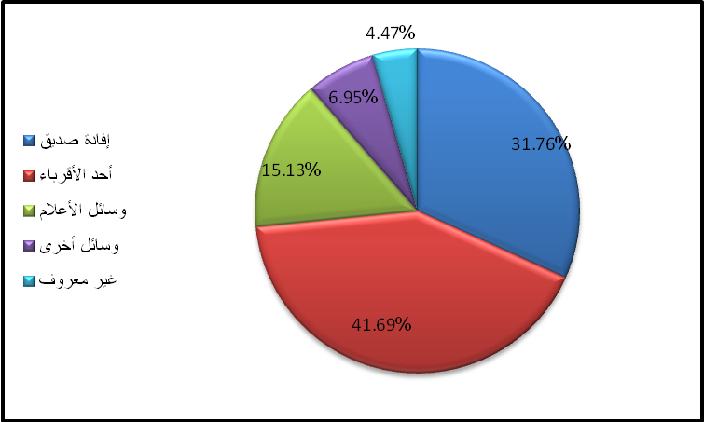
الشكل(20): طرق التعرف على العيون الحارة بين قاصديها لعام 1430هـ
- الخصائص السكنية:
بين الجدول(7) أن 32,26% من مرتادي العيون الحارة هم من المقيمين في منطقة الدراسة (جازان), و نسبة 21,84% من المرتادين بدون سكن أي يقصدون العين الحارة ويأخذوا من ماء العين ويرحلوا, ولا يمكثوا فترة طويلة بسبب بُعد الخدمات السكنية عن العيون الحارة, فيقضي طوال اليوم ويرحل. وهناك ونسبة 13,65% من المرتادين يقيمون عند أقربائهم في نفس منطقة الدراسة أو إحدى القرى المجاورة لها, في حين أن 8,19% منهم يقيمون عند أصدقائهم, ونسبة7,97% يقيمون في الفنادق التي توجد في مدينة جازان, ونسبة 9,43% من المرتادين يقيمون في شقق مفروشة في المحافظات القريبة من العيون الحارة. وأما الذين يقيمون في الخيام فيمثلون5,21% حيث يقوم البعض بنصب الخيام وخاصة من فئة العُزاب.

جدول رقم (7): الخصائص السكنية لمرتادي العيون الحارة بمنطقة جازان لعام 1430هـ.
نوع الإقامة | العدد | النسبة المئوية
فندق  عند صديق  عند أقرباء  شقة مفروشة  نصب خيمة  بدون سكن  من أهل المنطقة  غير معروف | 32  33  55  38  21  88  130  6 | 7,97%  8,19%  13,63%  9,43%  5,21%  21,82%  32,26%  1,49%
المجموع | 403 | 100%
ومن خلال البيانات السابقة نلاحظ أن حوالي 32,26% من المرتادين هم من المقيمين في مدينة جازان, مما يعكس أهمية العيون الحارة بالنسبة للمقيمين فيها, بالإضافة إلى أهميتها بالنسبة للقادمين من خارجها.الشكل (21).
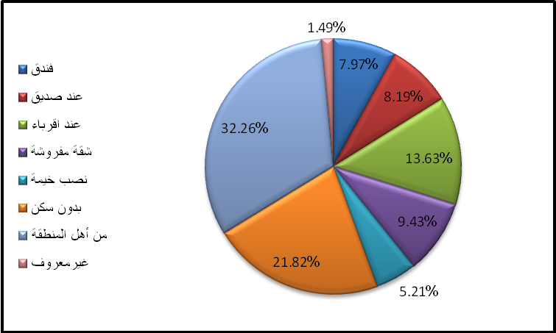
الشكل(21): النسبة المئوية للخصائص السكنية لمرتادي العيون الحارة لعام 1430هـ.
7- زيارة العين الحارة من أجل العلاج-وعدد الزيارات:
يشير الشكل (22) إلى أنواع الأمراض التي كانت سبباً في زيارة العيون الحارة, حيث أن 42,86% من مرتادي العيون الحارة كانوا يعانون من أمراض جلدية, ونسبة 20,84% كانوا يعانون من أمراض روماتيزمية. وهناك نسبة قليلة يمثلون 4,47% يعانون من أمراض أخرى.
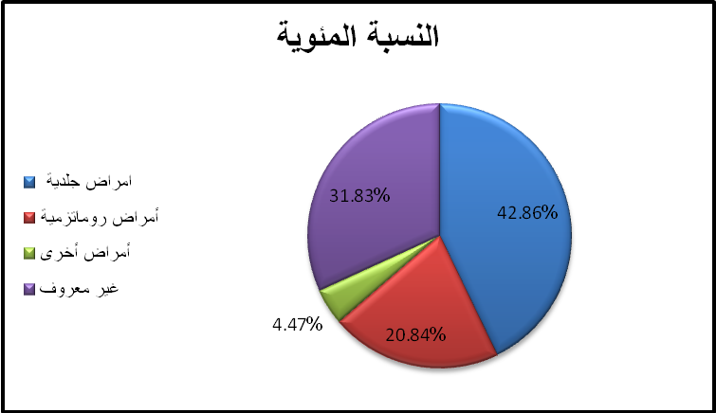
الشكل(22) النسبة المئوية للأمراض التي كانت سبباً في زيارة العيون الحارة لعام 1430هـ.
ومن خلال ذلك نلاحظ أن أكثر مرتادي العيون الحارة يأتون من أجل العلاج من الأمراض الجلدية, وكذلك الأمراض الروماتيزمية. وهناك تفاوت في عدد زيارات العيون الحارة حيث أن 11,41% منهم يأتون إليها مرة واحدة, ونسبة 5,17% منهم تأتي إليها مرتين في الأسبوع, ونسبة 2,37 % منهم يأتون إليها في الأسبوع ثلاث مرات, ونسبة 9,93% منهم يأتون إليها في الشهر مرة واحدة, ونسبة 24,07% منهم يأتي إليها مرة كل ثلاث شهور, ونسبة18,86% منهم يأتي إليها أكثر من ذلك.
ومما سبق أن العيون الحارة تستقبل المرتادين طوال العام, وفي ذلك دلالة على أن العيون الحارة جاذبة للسياح طوال السنة. وأن نسبة 32,01% كان الغرض الأساسي من زيارة العيون الحارة هو من أجل السياحة والمتعة وليس للغرض العلاج, ومنهم ايضاً غير معروفين.
8-اللوحات الإرشادية الخاصة بمواقع العيون:
أوضح بعض المرتادين للعيون الحارة وجود لوحات إرشادية على الطرق المؤدية إلى العيون الحارة بمنطقة الدراسة, حيث بلغت نسبتهم 26,55%. وقد أوضح أغلب المرتادين بعدم وجود مثل تلك اللوحات حيث بلغت نسبتهم 71,46%, ونسبة 1,99% لايعلمون عنها شيئاً. جدول (8).
جدول (8): اللوحات الإرشادية الخاصة بمواقع العيون الحارة لعام 1430هـ.
اللوحات الإرشادية الخاصة بمواقع العيون الحارة | النسبة المئوية
عدم وجود لوحات إرشادية | 71.46%
وجود لوحات إرشادية | 26.55%
غير معروف | 1.99%
المجموع | 100%

9- إمكانية الوصول للعيون الحارة:
أن نسبة 75,19% أفادوا بأن الوصول إلى العيون الحارة كان سهلاً, بينما 23,57%أجابوا بصعوبة الوصول إليها. ويرجع ذلك لعدم توفر الطرق المعبدة الموصلة للعيون؛ حيث ينتهي الطريق المعبد بمسافة عن العيون تكاد تكون متوسطة البعد بما يقارب 20 كيلومتر.
10- وجود الحمامات الجيدة للاستخدام والتي تتوفر فيها جميع الخدمات:
يشير الشكل (23) إلى أن 16,87% من مجتمع الدراسة إلى وجود الحمامات الجيدة وتوفر الخدمات فيها, بينما أشارت الغالبية العظمى عدم وجود الحمامات الجيدة للاستخدام وعدم توفر جميع الخدمات بها وبلغ ذلك 74,19%, وأكدوا أن الحمامات في العيون الحارة تكاد تكون منعدمة, وإن وجدت تكون مغلقة في أغلب الأوقات .
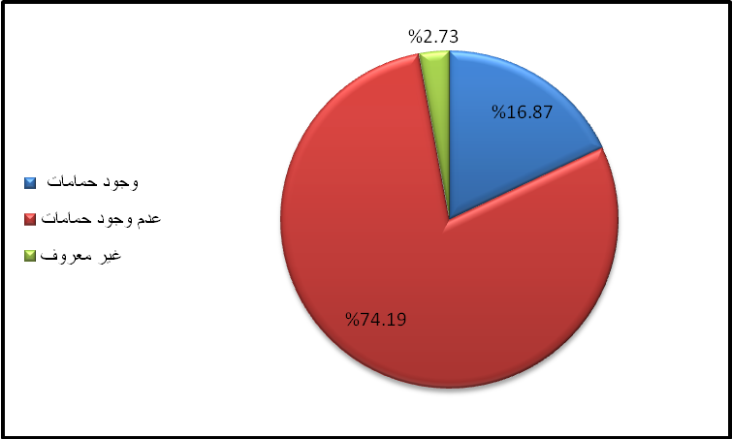
الشكل (23): وجود الحمامات الجيدة للاستخدام والتي تتوفر فيها جميع الخدمات لعام 1430هـ.
11-وجود مرشدين سياحين في منطقة الدراسة:
يتضح من الجدول(9) أن نسبة 2,48% من عينة الدراسة قد أشارت إلى وجود المرشدين السياحين في منطقة الدراسة, وأن نسبة 94,54% تشير إلى عدم وجودهم, وذلك يعرقل حركة السياحة بصفة عامة في منطقة الدراسة. ومن خلال الدراسة الميدانية لم نجد أي مرشد سياحي يحدد الأماكن السياحية, بحث يتم الوصول إلى المكان الذي يريده الزائر بنفسه من خلال سؤال أهالي المنطقة عن المكان المراد الوصول إليه.
جدول رقم(9) وجود مرشدين سياحين في منطقة الدراسة لعام 1431هـ.
وجود مرشدين في منطقة الدراسة | النسبة المئوية
يوجد | 2,48%
لا يوجد | 94,54%
غير معروف | 2,98%
المجموع | 100%

12-اللوحات التوجيهية التي توضح كيفية استخدام مياه العيون:
أشارت الغالبية العظمى من مرتادي العيون الحارة إلى عدم وجود لوحات توضح كيفية استخدام مياه العيون الحارة والاستفادة منها حيث بلغت نسبتهم 91,32% , بينما من أجابوا بوجود لوحات إرشادية بلغت نسبتهم 6,45% وهي نسبة قليلة جدا. جدول(10).
جدول رقم (10): وجود اللوحات التوجيهية التي توضح كيفية استخدام
مياه العيون الحارة لعام 1431هـ.
وجود اللوحات التوجيهية التي توضح استخدام مياه العيون | النسبة المئوية
يوجد | 6,45%
لايوجد | 91,32%
غير معروف | 2,23%
المجموع | 100%

13- مستوى النظافة في العيون الحارة:
يبن الجدول (11) والشكل (24) أن أكثر من نصف عينة الدراسة (54,9%) قد عبروا عن تدني مستوى النظافة في العيون الحارة, وهذا يؤثر على المستوى العام للعيون الحارة, ويؤدي إلى تدهورها وتلويثها, وذلك بتحويل هذه الأماكن إلى مرامي للنفايات دون وعي واهتمام من قبل المسئولين عنها من جهة, والمرتادين لها من جهة أُخرى.
جدول رقم (11) انطباعات (او آراء) مرتادي العيون الحارة
عن مستوى النظافة بها لعام 1430هـ.
مستوى النظافة | العدد | النسبة المئوية
جيدة  رديئة  غير معروف | 49  130  6 | 12,16%  86,35%  1,49%
المجموع | 403 | 100%

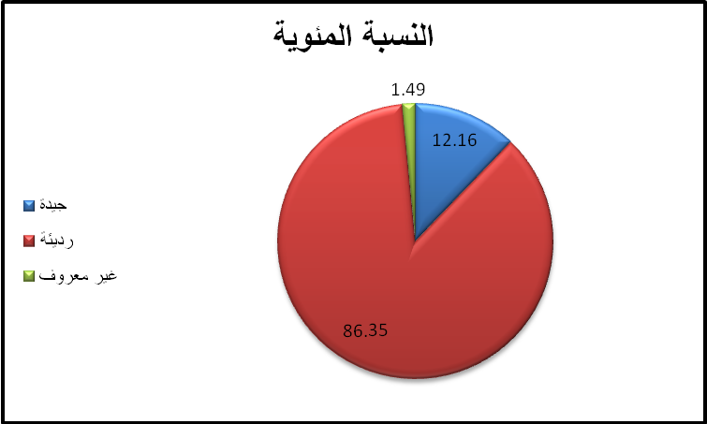
الشكل(24): النسبة المئوية لأنطباعات الزوار حول مستوى النظافة في العيون الحارة لعام 1430هـ.
14- أنسب الأوقات لزيارة العيون الحارة :
جدول (7) يوضح أفضل الأوقات لزيارة العيون الحارة لعام 1430هـ.
أنسب الأوقات | العدد | النسبة المئوية
الصيف  الشتاء  الربيع  الخريف  غير معروف | 63  177  126  20  17 | 15,63%  43,92%  31,27%  4,96%  4,22%
المجموع | 403 | 100%

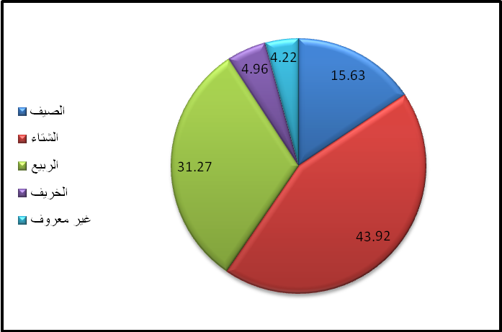
الشكل (25): النسبة المئوية لأفضل الأوقات لزيارة العيون الحارة لعام 1430هـ.
نلاحظ من خلال الشكل (25) أن أفضل الأوقات لزيارة العيون الحارة في فصل الشتاء حيث شكلت أعلى نسبة بلغت 43,92%. ويلي ذلك فصل الربيع حيث بلغت نسبة المرتادين 31,27%, ثم يلي فصل الصيف بنسبة 15,63%, و 4,96 % في فصل الصيف؛ وهذا يدل على أن العيون الحارة جاذبة للسياحة أغلب السنة. ولكن أعلى نسبة في فصل الشتاء؛ لأنه هو الفصل المفضل للاستحمام في هذه العيون.
15-الخدمات المتوفرة في العيون الحارة:
تعد الخدمات في أي منطقة سياحية عامل جذب لها, وقصور الخدمات يؤدي إلى قلة الجذب ومانعاً للبقاء لوقت طويل, وهذا ما تعاني منه العيون الحارة, مما يجبر المرتاد على المغادرة بمجرد الانتهاء من الاغتسال في مياه العيون الحارة والأخذ منها. وأكثر الزيارات في الصباح الباكر إلى وقت الغروب, ومن ثم يخلو المكان بسبب النقص الكبير. ومن خلال الجدول (8).
نلاحظ أن نسبة وجود السكن 4,71%, ونسبة وجود البقالات بنحو 3,97%, والخدمات الأجرة بلغت 0,5% أي تكاد تكون منعدمة. وقد بلغت وجود مراكز الإشراف 0,57%, ونسبة 3,97% غيره من الخدمات المذكورة, وبينما بلغت نسبة عدم توفر الخدمات المذكورة 83,87%, حيثُ يدل ذلك على أهمية جميع الخدمات المذكورة للمرتادين.
جدول (8) الخدمات المتوفرة في العيون الحارة لعام 1430هـ.
الخدمات المتوفرة | العدد | النسبة المئوية
السكن  البقالات  خدمات الأجرة  مراكز الإشراف  خدمات أخرى  لاشيء مما ذكر  غير معروف | 91  16  2  3  16  283  10 | 5,71%  3,93%  0,5%  0,57%  3,93%  83,13%  2,23%
المجموع | 403 | 100%
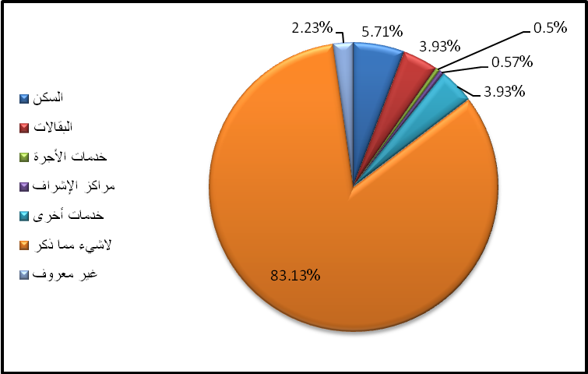
الشكل (26) : النسبة المئوية حول الخدمات المتوفرة في العيون الحارة لعام 1430هـ.
ونلاحظ أن ما نسبته 83,87% من الخدمات السابقة لاتوجد بالعيون الحارة.الشكل (26). وممن سبق عرضه يتضح أن العيون الحارة بمنطقة الدراسة تتميز بجذب الزوار لها من مختلف الدول, مع النقص الواضح في كثير من الخدمات التي يحتاجها الزوار.
ثالثاً: نتائج الدراسة:
يظهر دور العيون الحارة كعامل مؤثر في جعل منطقة الدراسة منطقة سياحية؛ حيث تعمل على جذب السياحة العلاجية للمنطقة من داخل المملكة ومن خارجها, حيث وجد أن من خصائص هذه العيون أنها:
- تساعد في الإستشفاء من الأمراض الجلدية, والروماتزمية, وأمراض أُخرى.
- توجد في أماكن الصدوع بمنطقة الدراسة, وبعيدة عن السواحل, وجميعها تقع عند سفوح الجبال أو قريباً منها ومعظمها معدنية.
- تصب معظم العيون مياهها في مجاري الأودية, فهي تتبع نظام ميل الطبقات.
- استمرارية تدفق المياه في جميع العيون الحارة صيفاً وشتاءً.
- ترتفع درجات الحرارة بصفة عامة في العيون الحارة, ولكنها تختلف من عين, لأخرى كلما زاد العمق للعين زادت درجات الحرارة.
- من خلال التحليل الكيميائي لمياه العيون الحارة, وجدت أن مياه العيون تحتوي على العناصر الكيميائية السامة وغير سامة بنسب قليلة لاتسبب ضرراً .
- تحتوي مياه العيون الحارة على العناصر الكيميائية التالية: الكالسيومCa , والمغنيسيوم Mg, والصوديومNa, والسيلكونSi,والسترانثيومSr , وبنسب مختلفة (ملحق:2).
- أن مياه جميع العيون تحتوي على الكالسيوم, والمغنيسيوم, والصوديوم؛ وهذا يشير إلى أن الخواص الكيميائية للمياه االتحت سطحية تتأثر بنوعية الصخور.
- من خلال التحليل الكيميائي للعيون الحارة أتضح أن العين الحارة الواقعة جنوب شرق جازان المعروفة بأسم العين الحارة يتركز فيها عنصري الصوديوم-سيلكون (Si-Na Type ), وأما عين وغرة بني مالك وعين الوغرة فهي يتركز فيها عنصري كالسيوم- مغنيسيوم(Ca-Mg Type), وعين البزة يتركز فيها عنصري كالسيوم- سيلكون(Ca-Si Type).
- أُثبت طبياً أن مياه العيون الحارة صحية للعلاج من خلال العناصر التي تحتوي عليها, وأن هناك علاقة قوية بين العناصر المتوفرة في مياه العيون الحارة والإستشفاء من الأمراض الجلدية والروماتيزمية حيث يساعد عنصر الكالسيوم على الشفاء من الأمراض الروماتزمية, وعنصري السيلكون والصوديوم من بعض الأمراض الجلدية بإذن الله.
- أظهرت الدراسة أهمية السياحة العلاجية في داخل المملكة العربية السعودية, حيث بلغت نسبة السعودين القاصدين للعيون الحارة حوالي 92,06% من مختلف مناطق المملكة وهذا يدل على أن للعيون الحارة منطقة جذب للسياحة العلاجية, والسياحة من أجل المتعة.
- تعتبر العيون الحارة منطقة جذب سياحي للعائلات أكثر من العُزاب حيث وصلت نسبة العائلات إلى 52,36%.
- ثبت أن دور وسائل الإعلام في الترويج للسياحة العلاجية ضعيف, حيث وصل نسبة مهمة الإعلام إلى 15,13%, بينما كان الدور الأكبر للتعرّف على هذه العيون وفوائدها من قبل الأقرباء, حيث وصلت نسبتهم إلى 41,69%.
- قلة الخدمات السكنية في منطقة الدراسة, حيث لاتوجد خدمات سكنية بالقرب من العيون الحارة, وأغلب الخدمات السكنية تتوفر في مدينة جازان.
- معظم مرتادي هذه العيون قدموا من أجل العلاج من الأمراض الجلدية, حيث بلغت نسبتهم حوالي 42,86%, بينما الأمراض الروماتزمية بلغت 20.84%, و4.47% كانوا يعانون من أمراض أخرى, وحيث بلغ الذي يقصدون العيون الحارة للأغراض أخرى غير العلاج حوالي 31,83% .
- تقع العيون الحارة في مناطق سهلة الوصول إليها, ولكن لاتوجد الطرق المعبدة التي تساعد الزوار في الوصول إلى العيون الحارة في وقت وجيز, وعدم وجود لوحات إرشادية تشير إلى موقع العيون.
- وجود حمامات جيدة إلى حد ما, في عين وغرة بني مالك ومسابح عملها القطاع الحكومي, ولكن ينقصها المزيد من الإهتمام, وفي العيون الأخرى مهملة من هذا الجانب.
- عدم وجود مرشدين سياحيين في المنطقة.
- ينقص العيون الحارة الأهتمام بالبيئة المحيطة بها وذلك ناتج عن تدني مستوى النظافة حول العيون الحارة, وقد حولت بعض العيون إلى مرمى لنفايات مثل: (عين الوغرة التي تصب في وادي خلب), مع أنها تقع في منطقة جاذبة للسياحة.
- عدم توفر الخدمات الكافية في بعض العيون الحارة مثل: عين الحارة في الجنوب الشرقي من منطقة الدراسة وكذلك عين البزة في الجنوب, حيث وصل مستوى النقص إلى 83,17%, حيث ينقصهما الحمامات والمسابح وغيرها .
- أن عين البزة التي تصب في وادي جازان توجد بها حمامات للاستخدام, ولكن أغلب الأوقات تجدها مغلقة.
التوصيات:
اعتمادا على ما تم عرضه في هذه الدراسة, توجد بعض التوصيات الآتية:
- الاهتمام بالعيون الحارة في المملكة العربية السعودية بصفة عامة, ومنطقة جازان بصفة خاصة, وتكوين لجنة محلية لتحديد جميع مواقع العيون الحارة في منطقة جازان, والتعرف على ماهو مستمر في الجريان, وما هي التي تتأثر بموسم الأمطار.
- إنشاء مرافق البنية الأساسية في مناطق العيون الحارة, وأن تتعاون القطاعات المختلفة في ذلك مثل قطاع الزراعة أو التجارة وغيرهما من القطاعات التي لا تتعارض مع السياحة العلاجية. وكذلك إنشاء مرافق أساسية في أماكن السياحة العلاجية؛ حيث أن جميع العيون الحارة في منطقة الدراسة بعيدة عن العمران, وفي هذا يذكر "Young" أن هناك علاقة وثيقة بين التوسع في إنشاء الفنادق ومؤسسات الإقامة الأخرى وبين مرافق البنية الأساسية, فلا يمكن التوسع في إنشاء الفنادق ما لم توجد شبكات بنية أساسية قوية( Young.G,1974,p17 ). أي أن قصور المرافق يؤدي إلى القصور في كل عناصر صناعة السياحة والتي تقوم في الأساس عليها.
- إنشاء هيئة لمراقبة حالة مياه العيون الحارة بصفة دورية, أو دائمة حتى يضمن استغلالها بالشكل الأمثل.
- التوسع في إنشاء المنتجعات العلاجية, حتى يجد السائح المكان الملائم لتلقي العلاج, فمثل هذه المنتجعات هي الصورة الطبيعية والمنتشرة للعلاج والاستشفاء في العالم, وتكوين لجنة للإشراف على مشاريع السياحة العلاجية.
- عمل دراسات للمشاريع الرائدة, وتسليم ذلك للقطاع الخاص بحيث يكون المشروع على مستوى عالمي, ويخدم السياحة العلاجية بشكل ممتاز.
- توعية المجتمع المحلي, وتعريفه بأهمية العيون الحارة, والحفاظ عليها من التلوث من خلال عمل محاضرات أو منشورات أو مرافق من البلدية, وإعداد كتيبات عن العيون الحارة لتشجيع السياحة العلاجية في منطقة جازان.
- إنشاء طرق جيدة مؤدية إلى العيون الحارة, ووضع لوحات توضح أماكن العيون الحارة على الطرق, و وضع لوحات إرشادية بالقرب من العيون الحارة تفيد بكيفية إستخدامها, وكذلك إنشاء أحواض أو بركة لتجميع مياه العيون والحفاظ عليها.
8- لابد من اهتمام المستثمرين بقضايا البيئة؛ لان ذلك يؤثرفي مقومات الطبيعة التي تعد رأس المال الأول للسياحة العلاجية.
9- تتمثل الفرص في توافر الإمكانات لتطوير المنتج السياحي وتنويعه، وتوسيع الأسواق السياحية، وتحسين شبكة الطرق الجبلية، وتنظيم حملة لنظافة المواقع الطبيعية، إضافة إلى تنظيم العديد من المناسبات الخاصة الأخرى، وتأسيس جهاز للسياحة في المنطقة. (الهيئة العليا للسياحة والآثار, 2006م)
10- لابد من الاستفادة من هذه العيون استفادة حقيقة, وذلك بتوفير الخدمات للمرتادين وخاصة من يقصدها من أجل الاستشفاء.حيث أنها تحقق أهداف سياحية وتنمي المقصد للسياحة العلاجية أي أنها تجذب الزوار من خارج المملكة العربية السعودية ومن داخلها .

المــــــــراجع

المراجع
المراجع العربية
أولاً: الكـــــــتب
- أبو العز, محمد صفي الدين, (1976م), قشرة الأرض دراسة جيومورفولوجية, القاهرة.
- البسام,عبد العزيز محمد, (1422هـ), المياه الجوفية, ط1, الرياض, مكتبة الملك فهد الوطنية.
- الجلاد, أحمد,(2002م), أطوار الاتجاهات الحديثة في السياحة, عالم الكتب, القاهرة.
- خير, صفوح, (1410هـ), البحث العلمي مناهجه وأساليبه,الرياض,دار المريخ.
- سليمان, عدلي أنيس, (2009م), السياحة العلاجية في مصر والعالم (دراسة جغرافية),مكتبة الانجلو المصرية, القاهرة.
- شرف, عبد العزيز طريح, (1999م), المقدمات في الجغرافيا الطبيعية, إسكندرية, مؤسسة شباب الجامعة.
- الشريف, عبد الرحمن صادق, (1404هـ), جغرافية المملكة العربية السعودية ج2 إقليم جنوب غرب المملكة, الرياض, دار المريخ للنشر.
- صقر ,إبراهيم،(1992م) , أسس الهيدرولوجيا, مكتبة الفلاح, العين, الإمارات العربية المتحدة.
- الصنيع, عبدالله علي, (1415هـ), مقدمة البحث العلمي الجغرافي المعاصر, مكة المكرمة, مكتبة الفيصلية.
- محسوب, محمد صبري محسوب, محمد أرباب, عبد الله الغامدي، (1419هـ), دراسات في جغرافية المملكة العربية السعودية, دار الفكر العربي, مدينة نصر.
- مصطفى, الزيات, وآخرون, إبراهيم مصطفى, أحمد حسن الزيات, حامد عبد القادر, محمد علي النجار, (1392هـ )المعجم الوسيط, تركيا, المكتبة الإسلامية.
ثانياً: الدوريات والمجلات العلمية
- البيطار, ياسر,(2008م), الينابيع الحارة علاج أمراض الجلد والروماتيزم والصدفية والشيخوخة, مجلة المعلم, س13, ع123, ص87.
- لحبيب, سليمان, (1417هـ), مازالت الفرصة مواتية لفتح السياحة العلاجية إلى المملكة,مجلة المسافر, س2,ع16, ص62-64.
- حسين, عامر حسين, (1404هـ), عيون الأفلاج بحيرات وسط الصحراء, المجلة الزراعية, مج1,ع1, الرياض, ص ص4 -10
- حسين, ضياء,(2006م), "تحذير لأصحاب الالتهابات", عكاظ, الإثنين17 ربيع الثاني 1427هـ-, العدد1793.
- الشميري, عدنان عبد القوي,(1424هـ), الاستشفاء بالمياه المعدنية الساخنة, مجلة الفيصل, ع326, الرياض, ص58
- داغستاني, وائل عبد العزيز,(1423هـ), كيف نفعل السياحة الاستشفائية والعلاجية؟,مجلة عالم الاقتصاد, س11, ع125,ص67.
- عارف, إبراهيم عبد الواحد, ( 1407 هـ), توزيع الطحالب في الينابيع الحارة بالمملكة العربية السعودية, الندوة العاشرة للنواحي البيولوجية للمملكة العربية السعودية, جدة, الجمعية السعودية لعلوم الحياة, ص153
- مجرشي, أحمد, "تطوير أحد أهم منابع مياه العيون الحارة في خوبة جازان", الشرق الأوسط, الأحد18 جماد الثاني 1429هـ-يونيو 2008م, العدد10799.
- المهندس, أحمد عبد القادر, في منطقة الرياض والتحليل الكيميائي لمياه المنجور, والجبيلة العربية,مجلة الدارة, ع4, (رجب, شعبان, رمضان1411هـ), ص27-28
- النشوان, عبد الرحمن بن عبد العزيز, عيون الأفلاج, مجلة القافلة, مج4, ع4, الظهران, (ربيع الآخر 1409هـ), ص30
ثالثاً: الأطروحات العلمية
- باصهى, عبد الله يحيى (1413هـ), كيمياء الينابيع الحارة بمنطقة جازان بالمملكة العربية السعودية, رسالة ماجستير غير منشورة, كلية العلوم, جامعة الملك سعود,الرياض.
رابعاً:الخرائط:
- وزارة البترول والثروة المعدنية, (1987م), المملكة العربية السعودية, خريطة جيولوجية لمربع جازان, لوحة16و,مقياس الرسم 250,000:1 , جدة.
- وزارة البترول والثروة المعدنية, (1981م), المملكة العربية السعودية’ خريطة طبوغرافية ,لوحة 13-38, مقياس الرسم 250,000:1, جدة.
- مصلحة الأرصاد وحماية البيئة (2006م).
خامساً: الزيارات الميدانية:
- رحلة ميدانية تم فيها التعرف على منطقتين من الدراسة ( عين الوغرة, وعين البزة) وكانت في يوم 15/ 6/1427هـ
- تم زيارة المنطقة للتعرف على العيون, وتحديد مواقعها, وأخذ العينات في يوم السبت الموافق 9/7/ 1429هـ , استغرقت الرحلة لمدة أسبوع.
- زيارة المنطقة للتعرف على درجات الحرارة, وتوزيع الإستبانة في يوم الإربعاء الموافق 8/10/1429هـ
- الاتصال بمجموعة من الدكاترة, والمخبرين في مستشفى الملك فهد بجدة( محمد شامي, ماجد البلادي, محمد فتيني), (3/ 11/1429هـ).
- مقابلة بالدكتورة أسماء أخصائية أمراض جلدية في مستشفى السلام الدولي بجدة.(7/ 12/ 1429هـ).
- الاتصال بدكتور العريشي أخصائي جلدية, في مستشفى الملك فهد العام بجازان.(تم المقابلة أثناء زيارة المنطقة),( 10/7/1429هـ).

سابعاً: التقارير:
- لهيئة العليا للسياحة والآثار, (2006م),استرتيجية السياحة في منطقة جازان, المملكة العربية السعودية, جازان.
المراجــــع الأجنبية
- A.A . Aleem, A. K. Khafaje and B. A.Al-Bassam,(1982), " An Algal Community from Hot Spring at Al-Qaseem, Saudi Arabia", Department of Biological Science, Faculty of Science, and Faculty of Marine Sciences, KAU, Jeddah, Vol. 6. PP.73-75
– Abels and Kipnis, (1998), Bioclimatology And Balneology In Dermatology: A Dead Sea Perspective, Clinics In Dermatology, 16. Elsevier Science Inc, New York.
- Low Donald R. , and Deena Braunstein, (2003)," Microstructure of High-temperature (73C ) Siliceous Sinter Deposited Around Hot Springs and geysers, Yellowstone National Park: the Role of Biological and Abiological Processes in Sedimentation", Department of Geological and Environmental Sciences, Stanford University, Stanford, CA 94305-2115,U.S.A .Can . J. Earth Sci. 40: 1611-164 doi: 10.1139/E03- 066 c 2003 NRC Canada.
- Mathieson.A.,&Wall.G., (1984), Tourism: Economic, Physical, And Social Impact, Longman Inc, New York.
- Parker,et al.,(2003), Perceived And Measured Levels Of Patients, With Chronic Back Pain Exercising In Hydrotherapy pool, -Arch Phys Med Rehabil,Vol. 84, The American Congress Of Rehabilitation Medicine And The American Academy Of Physical Medicine And Rehabilitation,(p 1319)
- Tizman.T, and Balda.B., (1996), Mineral Water And Spas In Germany, Clinics In Dermatology, 14.Elsevier Science Inc, New York.(p611).
- Young.G., (1974),Tourism: Blessing Or Blight? Hazell Watson And Viney Ltd. Aylesbury, Bucks.

المــلاحق

الملحق(1)
بسم الله الرحمن الرحيم
استمارة استبيان
المكرم الفاضل /الفاضلة المحترمين
السلام عليكم ورحمة الله وبركاته وبعد
أنا طالبة دراسات عليا أقوم بدراسة "هيدرولوجية العيون الحارة بمنطقة جازان وإمكانية تطويرها لخدمة السياحة العلاجية " للحصول على درجة الماجستير في الجغرافيا بجامعة الملك عبد العزيز, وأتلمس من تعاونكم معي الأثر الكبير في تحقيق أهداف هذه الدراسة بما يعود بالنفع العام على مرتادي هذه العيون سواءً كانوا من داخل المملكة أو من خارجها؛ لذلك أرجو التكرم مشكورين بالإجابة على التساؤلات المدونة في الاستمارة المرفقة, وأؤكد لكم بأن هذه المعلومات سوف تكون في سرية تامة ولن تستخدم إلا لأغراض البحث العلمي فقط. شاكرين لكم حسن تعاونكم..
وجزاكم الله عني كل خير

الباحثة ,,,

بسم الله الرحمن الرحيم
الرجاء الإجابة على التساؤلات التالية:
1- الاسم: ....................................... (اختياري).
الجنس:( ) ذكر , ( ) أنثى.
العمر:..............................
الحالة الاجتماعية: ( ) أعزب , ( ) متزوج.
منطقة السكن:............................... كم تبعد عن جازان ؟ ...................... كم
2- سبب زيارتك للعيون الحارة :
1- علاج 2- سياحة 3- غيره................................................
3- كيف تعرفت على العيون الحارة؟
1- إفادة صديق 2- أحد الأقرباء 3- وسائل الإعلام 4- غيره.............................
4- أين تقيم عند زيارتك للعين الحارة؟
1- في فندق 2- عند صديق 3- عند أقرباء 4- شقة مفروشة 5- نصب خيمة
6- بدون سكن 7- من أهل المنطقة
5- إذا كانت زيارتك لغرض العلاج,من أي الأمراض تعاني:
1- أمراض جلدية 2- أمراض روماتيزمية 3- أمراض أُخرى حدد ........................
6- كم مرة تقوم بزيارة هذه العين للاستشفاء؟
1- مرة في الأسبوع 2- مرتين في الأسبوع 3- ثلاث مرات في الأسبوع
4- مرة كل شهر 5- مرة كل3 شهور 6- أكثر من ذلك حدد...........................................
7-هل هناك لوحات إرشادية على الطريق تدل على موقع العين؟
......................................................................................................................................................................................................................
8- هل إمكانية الوصول للعين سهلة ؟
1- نعم 2- لا
إذا كانت الإجابة بلا فما وجه الصعوبة ؟
....................................................................................................................................................................................
9- هل توجد حمامات جيدة للاستخدام, وتتوفر فيها جميع الخدمات؟
1- نعم 2-لا 3- لا أعلم
10- هل يوجد مرشد سياحي في المنطقة؟
...........................................................................................................................................................................................................................................................................................................................................................................................................................
11- هل هناك لوحات توجيهية توضح كيفية استخدام مياه هذه العيون ؟
..............................................................................................................................................................................................................
12- ما هو مستوى النظافة حول هذه العيون؟
1- جيدة 2 – رديئة

13- ما أنسب الأوقات لزيارة هذه العيون ؟
1- الصيف 2- الشتاء 3- الربيع 4- الخريف
14- ضع علامة صح أمام المتوفر من هذه الخدمات في العيون.
1- السكن 2- البقالات 3- خدمات الأجرة 4- مراكز صحية 5- مراكز إشراف 6- خدمات أخرى. 7- لاشيء مما ذكر

15- ما هي مقترحاتكم لتطوير هذه العيون والاستفادة منها في السياحة العلاجيـــــــــــة؟
................................................................................................................................................................................................................................................................................................................................................................................................................

الباحثة.

